**CERTIFICACIÓN BLUESIGN**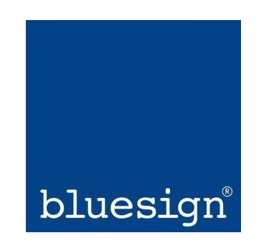

**1. ¿Qué es el sello Bluesign?**

Bluesign es una **certificación suiza creada en 2000** está principalmente en la reducción de los impactos ambientales y químicos de la industria textil. Tienen como objetivo garantizar que los productos textiles sean seguros tanto para las personas como para el medio ambiente.

Bluesign toma en cuenta todo el **proceso de producción**, desde las materias primas hasta el producto final, incluyendo el tratamiento de aguas, el consumo energético y el manejo de sustancias químicas. La idea es minimizar los residuos y asegurar un entorno de producción seguro y sostenible.

**2. ¿Qué certifica el sello Bluesign?**

Bluesign se basa en cinco principios para su certificación:

1. **Gestión de recursos:** Eficiencia en el uso de materiales, energía y agua.
2. **Seguridad del consumidor:** Evita productos químicos peligrosos y certifica que los productos finales son seguros para los consumidores.
3. **Aguas residuales:** Implementación de sistemas de tratamiento de aguas para prevenir la contaminación.
4. **Emisiones al aire:** Control de emisiones de gases a la atmósfera, reduciendo la contaminación.
5. **Salud y seguridad laboral:** Condiciones de trabajo seguras y saludables para los empleados, aunque esta área puede ser limitada en comparación con otras certificaciones enfocadas exclusivamente en derechos laborales.

**3. ¿Qué garantías ofrece Bluesign sobre las condiciones laborales?**

Bluesign toma en cuenta la seguridad laboral y las condiciones de trabajo de las empresas certificadas, asegurando que el entorno de producción minimice riesgos para la salud y la seguridad de sus trabajadores. Pero no es una certificación exclusivamente social. Su enfoque principal está en la sostenibilidad ambiental y en el control de sustancias químicas. A diferencia de otras certificaciones como **Fair Trade** o **SA8000**, Bluesign **no garantiza** completamente el cumplimiento de derechos laborales como salario digno o libertad sindical.

**4. ¿Cómo se obtiene la certificación Bluesign?**

Para obtener la certificación, las empresas deben seguir un proceso riguroso que incluye:

1. **Auditoría inicial:** Los auditores de Bluesign evalúan toda la cadena de suministro de la empresa, incluyendo materiales, procesos y productos finales.
2. **Cumplimiento de estándares:** Las empresas deben cumplir con estrictos límites de emisión y uso de sustancias químicas, y garantizar prácticas de producción seguras para los empleados.
3. **Mejora continua:** Las empresas certificadas están sujetas a auditorías regulares y deben cumplir con las actualizaciones de las normas Bluesign para mantener su certificación.

**5. ¿Qué garantías ofrecen los productos certificados por Bluesign?**

Los productos con el sello Bluesign ofrecen las siguientes garantías:

1. **Seguridad para el consumidor:** Los productos están libres de sustancias químicas peligrosas y cumplen con estrictas normas de seguridad.
2. **Responsabilidad ambiental:** Los materiales y procesos utilizados tienen un impacto ambiental reducido, ya que cumplen con altos estándares de eficiencia y gestión de recursos.
3. **Producción más segura:** Los productos se han fabricado en instalaciones que respetan ciertas normas de salud y seguridad laboral, minimizando riesgos para los trabajadores.
4. **Transparencia y trazabilidad:** Bluesign permite una trazabilidad completa de los materiales y productos, lo que garantiza que el consumidor pueda confiar en el origen sostenible y responsable del producto.

**6. Comparativa de Bluesign con otras certificaciones**

Bluesign es **muy valorado en la industria textil** por su enfoque en la sostenibilidad y seguridad química, pero, como se mencionó, no es una certificación específica de derechos laborales.